House and Yard
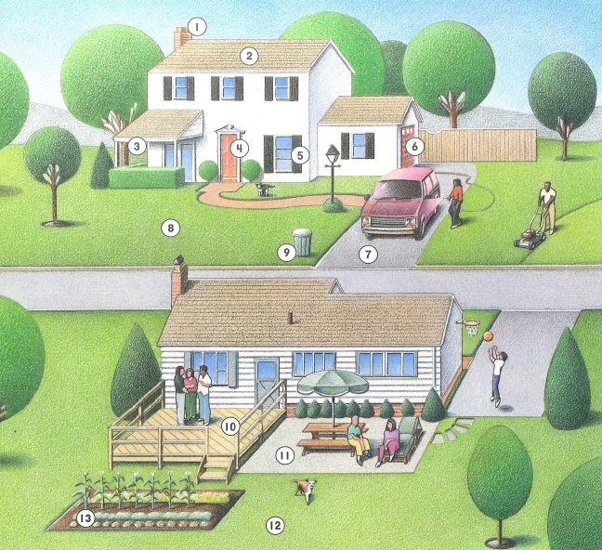
1.
17
16
15
14
2.
3.
4.
5.
6.
7.
8.
9.
10.
11.
12.
13.
14.
15.
16.
17.

